|  |  |  |
| --- | --- | --- |
|  |  |  |

***Nota de premsa***

**Retrospectiva íntegra d’Agustí Villaronga**

**‘Integral Agustí Villaronga’ oferirà del 8 de maig al 15 de juny un exhaustiu repàs de la filmografia del cineasta mallorquí poc més d’un any després de la seva mort**

**El cicle s’obre amb la digitalització del seu impactant film de debut, ‘Tras el cristal’ (1985), i inclou curts també digitalitzats per la Filmoteca, treballs per a la televisió i la presentació dels fons documentals dipositats per familiars i col·laboradors a la Biblioteca del Cinema**

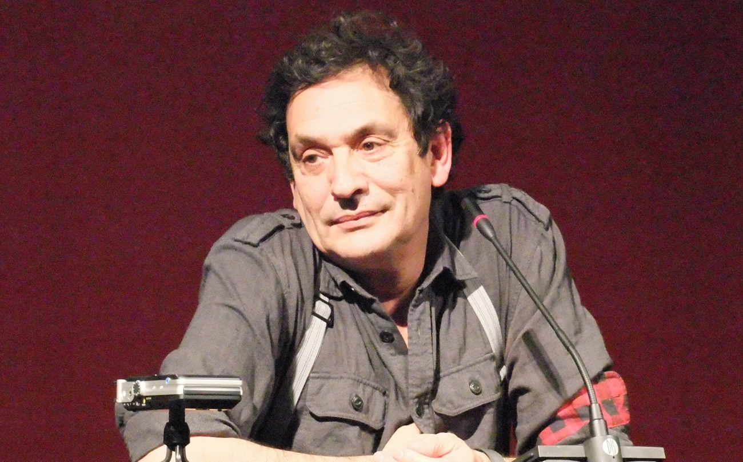

La recent digitalització de *Tras el cristal* (1985), títol de debut d’Agustí Villaronga que ell considerava l’únic de la seva filmografia que havia pogut desenvolupar d’una manera absolutament lliure i personal, és el pòrtic d’una retrospectiva íntegra del cineasta mallorquí, que estarà acompanyada per alguns dels seus col·laboradors més propers com Marisa Paredes, Jaume Peracaula, Isona Passola o Josep Maria Civit.

La mort de Villaronga el gener de 2023 va colpir tot el sector cinematogràfic del país, i un any després la Filmoteca li dedica aquest reconeixement, que repassa una obra personal i amb una visió de la vida que conjugava les passions i la mort. El cicle també inclou alguns dels seus curts, alguns treballs per a la televisió i la presentació dels fons documentals dipositats per familiars i col·laboradors a la Biblioteca de la Filmoteca.

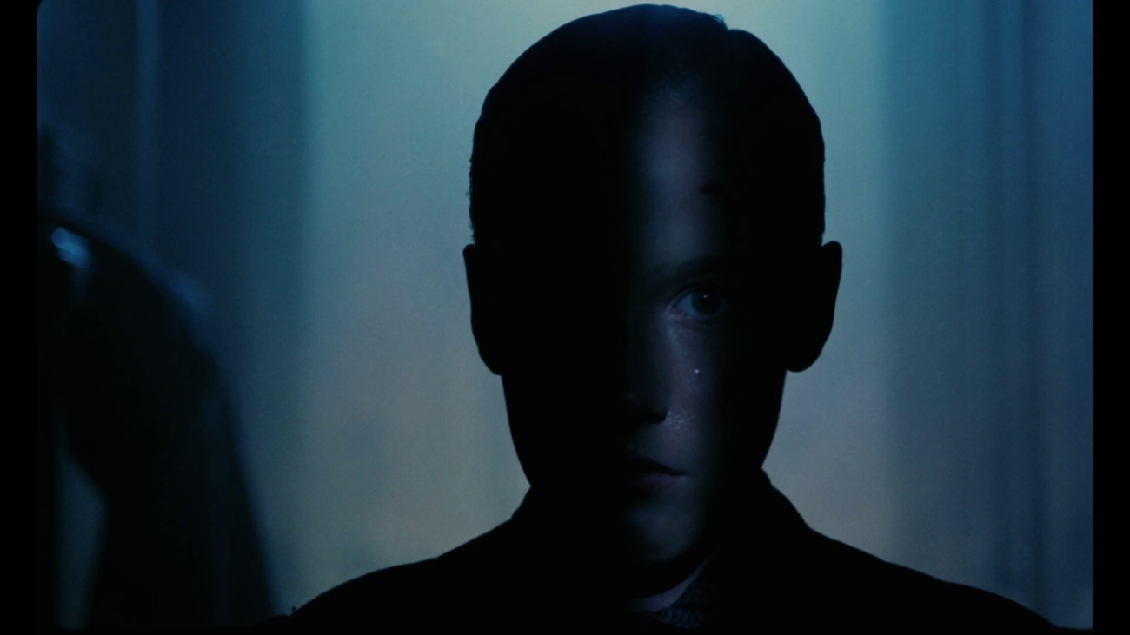  
*Tras el cristal*

Agustí Villaronga va deixar una pel·lícula pòstuma, *Loli Tormenta*, molts projectes per desenvolupar i una consistent trajectòria iniciada el 1985 amb la impactant Tras el cristal. El mateix cineasta considerava aquest retrat de la violència del nazisme com l’únic film que havia pogut desenvolupar d’una forma absolutament lliure i personal. Tot el que rodaria després, fossin encàrrecs o adaptacions de textos aliens, responien tanmateix a la coherència d’una visió de la vida que conjugava les passions i la mort.

Va obtenir un gran èxit amb *Pa negre* i va rodar *Born a King* amb els mitjans d’una superproducció, però també va recórrer a d’altres formats i pressupostos. Amb motiu de la recent digitalització de *Tras els cristal* i d’alguns dels seus curts que ha fet la Filmoteca de Catalunya dins del projecte *Visibilitzem el cinema català*, es presenta ara una retrospectiva íntegra de l’obra de Villaronga, que coincideix amb la presentació dels fons documentals dipositats per familiars i col·laboradors a l’arxiu de la Biblioteca. Alguns d’ells també presentaran, personalment, les diverses projeccions.

**Les sessions de la ‘Integral Agustí Villaronga’**

**Inauguració**  
Dimecres 8 de maig 20.00 h  
Sala Chomón

**Tras el cristal**AGUSTÍ VILLARONGA, 1985. Int.: Günter Meisner, Marisa Paredes, David Sust, Gisela Echevarría, Imma Colomer. Catalunya. VE. 110’. DCP.

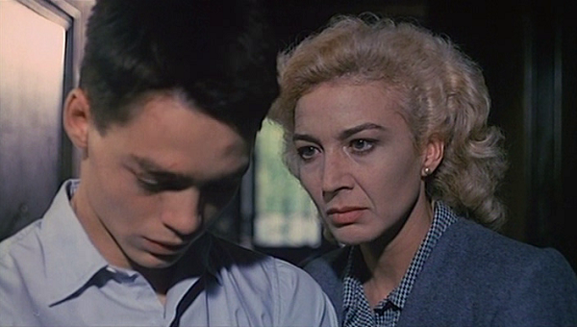

Un exnazi que havia fet experiments mèdics amb infants reviu el seu passat des de l’interior d’un pulmó d’acer. En el seu debut cinematogràfic, Villaronga va explorar les tenebroses fronteres entre el desig i la mort o el trauma i la venjança… El resultat és un impactant viatge als inferns escrit amb sang. Estrenada a la Berlinale del 1986. Es projecta la versió recentment digitalitzada dins el programa *Visibilitzem el cinema català*.

Presentació a càrrec de **Marisa Paredes**, **Teresa Enrich** (productora) i Jaume Peracaula (director de fotografia).

Sessió gratuïta

Segona projecció: dijous 16 de maig 17.00 h Sala Chomón.

**El niño de la luna**AGUSTÍ VILLARONGA, 1989. Int.: Maribel Martín, Enrique Saldaña, Lucia Bosè, David Sust. Catalunya. VE. 118’. Arxiu digital.

Presentació a càrrec de **Jaume Peracaula** (director de fotografia) el divendres 10 de maig 18.00 h Sala Laya.

Segona projecció: diumenge 12 de maig 20.00 h Sala Laya.

**Al-Andalus: Las artes islámicas en España**AGUSTÍ VILLARONGA, 1992. Espanya. VE. 57’. Betacam.

Presentació a càrrec de **Jaume Peracaula** (director de fotografia) dissabte 11 de maig 20.00 h Sala Laya.

**Le passager clandestin** *El passatger clandestí*  
AGUSTÍ VILLARONGA, 1995. Int.: Simon Callow, Bruno Todeschini, Mercè Pons, Alexandre Zlotto, Rosa Novell, Joan Potau. França-Catalunya. VC. 104’. 35mm

Dimarts 14 de maig 21.00 h Sala Laya.

**El mar**AGUSTÍ VILLARONGA, 1999. Int.: Roger Casamajor, Bruno Bergonzini, Antònia Torrens, Ángela Molina, Simón Andreu, Juli Mira, Hernán González, David Lozano, Nilo Mur. França-Espanya-Catalunya. VC. 111’. 35mm

Presentació i col·loqui a càrrec de **Quim Puig** (UAB) el dimecres 15 de maig 17.00 h Sala Chomón, dins del cicle *Aula de Cinema*.

Presentació a càrrec d’**Isona Passola** (productora) el dimarts 21 de maig 20.30 h Sala Laya.

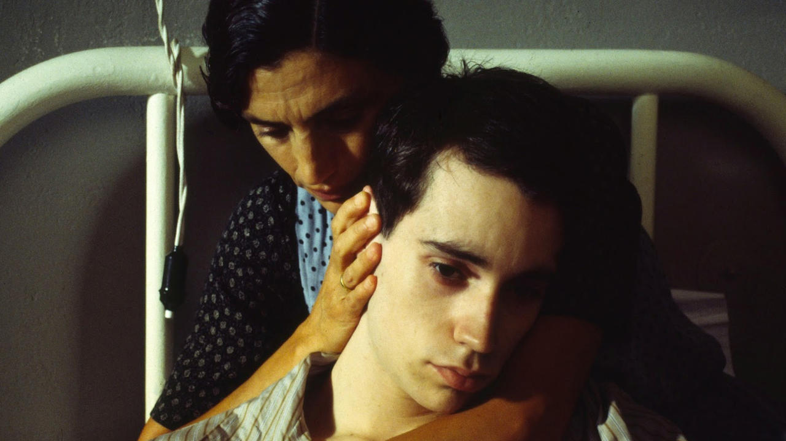

**Sessió triple**

**Cròniques de la veritat oculta. Pedagogia aplicada**AGUSTÍ VILLARONGA, 1996. Int.: Julieta Serrano, Nilo Mur, Rosa Novell, Pep Molina, Blai Llopis, Araceli Bruch, Jesusa Ardany, David Gil . Catalunya. VC. 29’ Betacam digital.

**50 años de...: “Fe”**AGUSTÍ VILLARONGA, LYDIA ZIMMERMANN, 2009. Espanya. VE. 29’. Arxiu digital.

**Miquel Bauçà, poeta invisible**AGUSTÍ VILLARONGA, 2006. Int.: Pep Tosar. Catalunya. VC. 55’. Betacam digital.

Dimecres 15 de maig 20.30 h Sala Laya.

**99.9**AGUSTÍ VILLARONGA, 1997. Int.: María Barranco, Terele Pávez, Ruth Gabriel, Angel de Andrés López, Gustavo Salmerón, Juan Márquez. Catalunya. VE. 115’. Arxiu digital.

Dijous 16 de maig 20.00 h Sala Chomón.

**Aro Tolbukhin. En la mente del asesino**AGUSTÍ VILLARONGA, LYDIA ZIMMERMANN, ISAAC P. RACINE, 2002. Int.: Daniel Giménez Cacho, Carmen Beato, Zóltán Józan, Mariona Castillo, Aram González, Eva Fortea, Jesús Ramos, Pepa Charro. Mèxic-Espanya. VC / VE. 95’. 35mm.

Divendres 17 de maig 20.00 h Sala Chomón.  
Presentació a càrrec de **Lydia Zimmerman** (codirectora) i **Marga Farran** (actriu) el diumenge 19 de maig 21.30 h Sala Chomón.

**Després de la pluja**AGUSTÍ VILLARONGA, 2006. Int.: Marisa Paredes, Candela Peña, Marina Gatell, Vicenta N'Dongo, Olalla Escribano, Jordi Bosch, Enric Majó, Àlex Brendemühl, Roger Casamajor. Catalunya. VC. 97’. Betacam digital.

Dissabte 18 de maig 20.00 h Sala Laya.

**Pa negre**AGUSTÍ VILLARONGA, 2010. Int.: Francesc Colomer, Marina Comas, Nora Navas, Roger Casamajor, Laia Marull, Eduard Fernández, Sergi López, Mercè Arànega. Espanya-Catalunya. VC. 108’. 35mm.

Presentació a càrrec d’**Isona Passola** (productora) el dijous 23 de maig 20.30 h Sala Chomón.

Segona projecció: diumenge 26 de maig 21.00 h Sala Chomón.

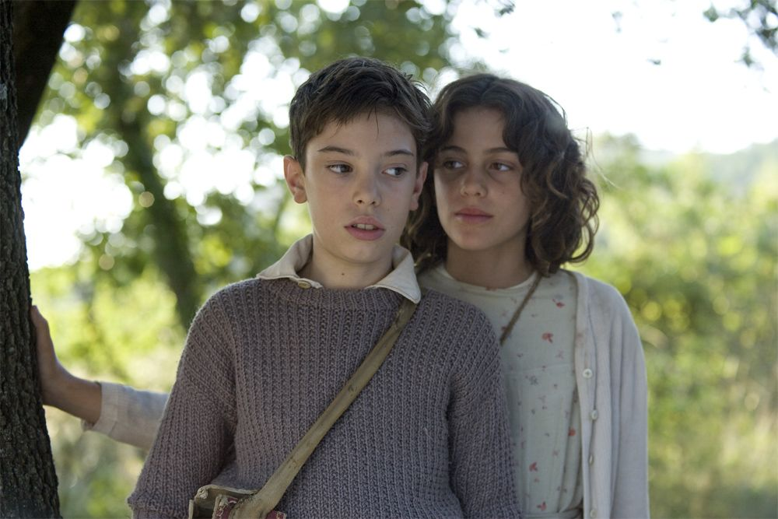

**El rey de La Habana**AGUSTÍ VILLARONGA, 2015. Int.: Maykol David Tortoló, Yordanka Ariosa, Héctor Medina, Ileana Wilson, Chanel, Jazz Vilá, Celines Toribio. República Dominicana-Catalunya. VE. 125’. DCP

Presentació a càrrec de **Josep M. Civit** (director de fotografia) i **Luisa Matienzo** (productora) divendres 31 de maig 20.00 h Sala Chomón.

Segona projecció: dissabte 1 de juny 18.00 h Sala Laya.

**Incerta glòria**AGUSTÍ VILLARONGA, 2017. Int: Marcel Borrás, Nuria Prims, Oriol Pla, Bruna Cusí, Luisa Gavasa, Terele Pávez, Juan Diego, Fernando Esteso, David Bages. Espanya-Catalunya. VC. 115’. DCP.

Diumenge 2 de juny 21.00 h Sala Chomón.

Presentació a càrrec de **Núria Prims** (actriu), **Josep M. Civit** (director de fotografia) i **Núria Roldós** (presidenta d’AEC) el divendres 7 de juny 20.00 h Sala Chomón.

**Born a King Nacido rey**AGUSTÍ VILLARONGA, 2019. Int: Adbullah Ali, Ed Skrein, Laurence Fox, Rubén Ochandiano, Hermione Corfield, Lily Newmark, James Fleet. Gran Bretanya-Catalunya. VOSE. 109’.

Presentació a càrrec de **Josep M. Civit** (director de fotografia) el dimarts 4 de juny 20.00 h Sala Chomón.

Segona projecció: dijous 6 de juny 21.00 h Sala Laya.

**El ventre del mar**AGUSTÍ VILLARONGA, 2021. Int: Roger Casamajor, Òscar Kapoya, Mumi Diallo, Armando Buika, Blanca Llum Vidal, Marc Bonnin. Catalunya. VC. 75’. DCP.

Dimecres 12 de juny 20.30 h Sala Laya.

Dissabte 15 de juny 21.00 h Sala Laya.

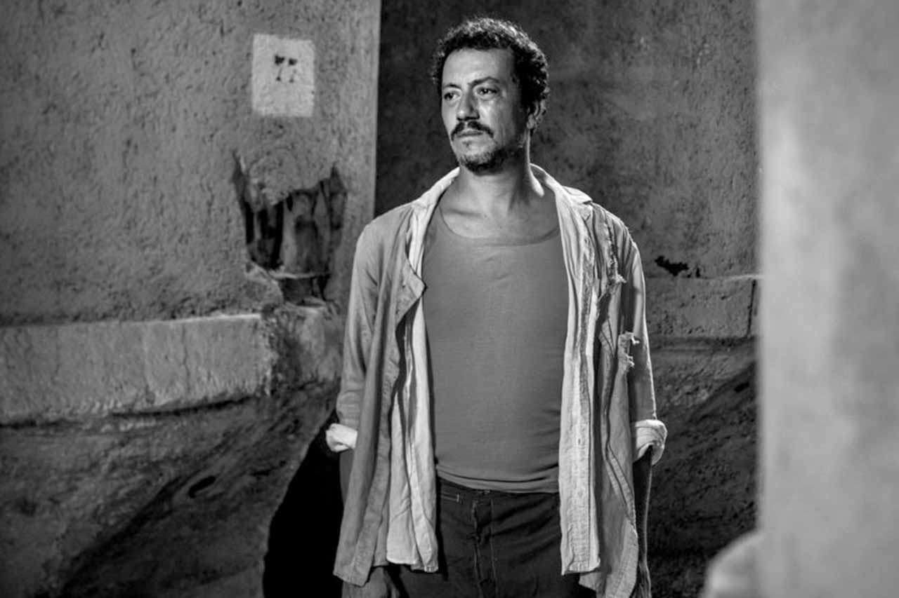

**Carta a Eva**. Episodi 1  
AGUSTÍ VILARONGA, 2012. Int: Julieta Cardinali, Ana Torrent, Carmen Maura, Nora Navas, Àlex Casanovas, Jesús Castejón, Rubén Ochandiano. Espanya-Catalunya. VE. 83’.

Presentació a càrrec de **Teresa Enrich** (productora) i **Nora Navas** (actriu) el dijous 13 de juny 18.00 h Sala Laya.

**Carta a Eva**. Episodi 2  
AGUSTÍ VILARONGA, 2012. Int: Julieta Cardinali, Ana Torrent, Carmen Maura, Nora Navas, Àlex Casanovas, Jesús Castejón, Rubén Ochandiano. Espanya-Catalunya. VE. 90’.

Dijous 13 de juny 21.00 h Sala Laya.

**Sessió de curtmetratges**AGUSTÍ VILLARONGA, 1976-2015. Catalunya. VE. 120’.

Aquesta sessió inclou els primers curtmetratges dirigits per Villaronga i el seu darrer documental, *El testament de la Rosa* (2015). Els títols, tots recentment digitalitzats al 2CR, són: *Anta mujer* (1976); *Laberint* (1980); Al*-Mayurka* (Fragments) (1982) i *Mallorca* (1983).

Presentació a càrrec de **Rosa Vergés** el divendres 14 de juny 18.00 h Sala Laya.

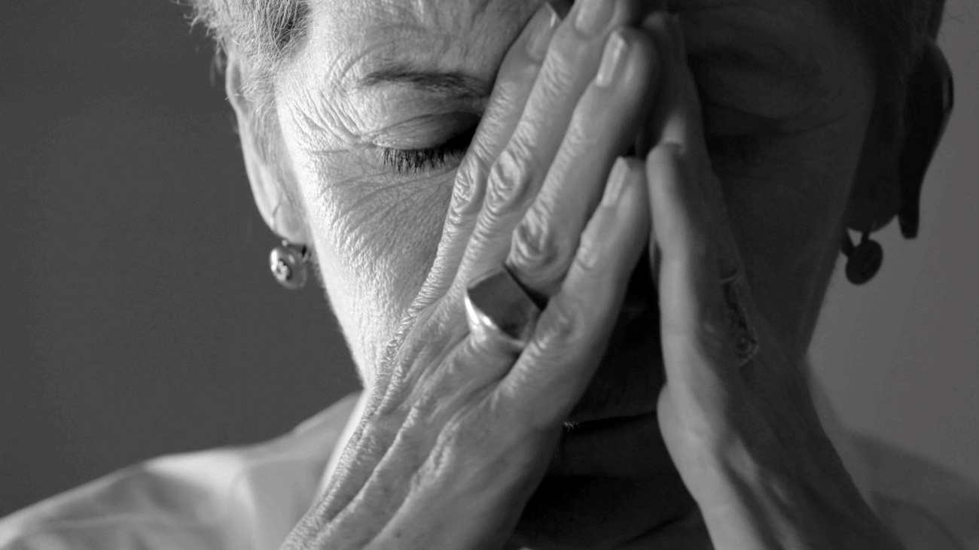

**Loli Tormenta**AGUSTÍ VILLARONGA, 2023. Int: Susi Sánchez, Joel Gálvez, Mor Ngom, Celso Bugallo, Fernando Esteso, Maria Anglada Sellarès, Pepa Charro. Espanya-Catalunya. VE. 98’.

Presentació a càrrec de **Mario Torrecillas** (guionista) el divendres 14 de juny 21.00 h Sala Laya.

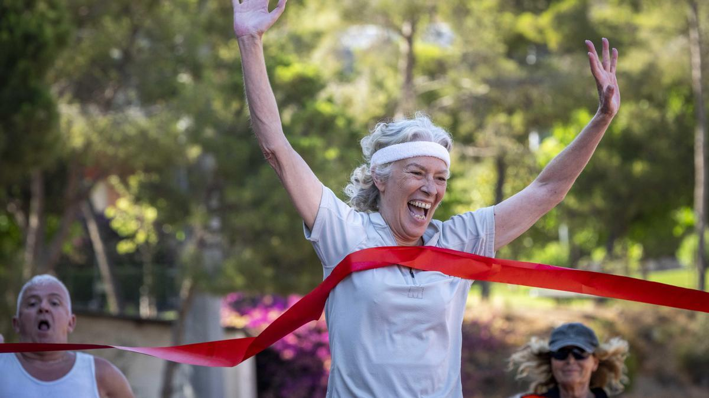

Podeu consultar la programació de la retrospectiva *Integral Agustí Villaronga* [AQUÍ](https://www.filmoteca.cat/web/ca/cicle/agusti-villaronga).

**Digitalitzacions 2CR**

TRAS EL CRISTAL (Agustí Villaronga, 1985)  
Digitalització a 5K (5120x3840) a partir del negatiu d’imatge A-B color i del negatiu de so 35mm.

CURTMETRATGES:

ANTA MUJER   
(Agustí Villaronga, Teide P.C., 1976)  
Digitalització a 5K (5120x3840) a partir del negatiu d’imatge color i del negatiu de so 35mm, 25’, versió original en castellà. (Procedència Teide P.C., 2001).

LABERINT   
(Agustí Villaronga, Anta Films, 1980)  
Digitalització a 5K (5120x3840) a partir del negatiu d’imatge A-B color i del negatiu de so 35mm, 12’, versió original en català. (Procedència Filmoteca de Catalunya).

AL MAYURKA (Fragments)   
(Agustí Villaronga, Anta Films, 1980)  
Digitalització a 5K (5120x3840) a partir del negatiu d’imatge A-B color i del negatiu de so 35mm, 23’, versió original en català. (Procedència Teide P.C., 2001).

MALLORCA   
(Agustí Villaronga, Productora Balear de Tele-Vídeo, Fomento del Turismo de Mallorca, 1986)  
Digitalització a 5K (5120x3840) a partir del negatiu d’imatge color 16mm i del negatiu de so 35mm, 20’, versió director. (Procedència Filmoteca de Catalunya).

**Fons documentals**

El juliol de 2023, la Filmoteca de Catalunya va rebre el fons del director, guionista i actor Agustí Villaronga. Inclou documents de treball com el guió mecanoscrit d’*Al Mayurka*, material publicitari de *Tras el cristal* i el guió tècnic, partitures i documentació de treball d’*El mar*, el guió, localitzacions i material publicitari d’*Aro Tolbukin*, el guió, correspondència i documents de treball de *Pa negre*, i el guió i el pla de rodatge d’*El Rey de la Habana*.

Aquest fons procedent del seu entorn familiar es complementa amb la donació de Jaume Peracaula, director de fotografia, de la documentació corresponent a les pel·lícules en les quals va treballar amb Agustí Villaronga. Aquesta documentació inclou guions, *storyboards* i fotografies de rodatge, destacant el material del projecte no realitzat de *La mort i la primavera*, així com el guió que va escriure el mateix Villaronga.

A més de guions, *storyboards*, dossiers de premsa, *pressbooks*, plans de rodatge, algunes fotografies, cartells i alguns treballs universitaris d’anàlisi sobre els seus films, el fons també conté algunes cartes, dedicatòries, invitacions, reculls de premsa sobre les seves obres i documentació dels festivals als quals es va presentar.

Per a més informació, es pot consultar la fitxa Nodac i l’inventari detallat al repositori de la Filmoteca, accessible a: [NODAC Fons Agustí Villaronga (filmoteca.cat)2](https://repositori.filmoteca.cat/handle/11091/81943#page=3)

